Лекция 11
3.2. RS - триггер

Важным методом, используемым для описания функционирования RS- триггера, является метод таблиц состояний (таблиц переходов). Таблица состояний (рис. 3.3.а) RS-триггера в сокращенной форме (эту таблицу называют также управляющей таблицей, таблицей функционирования) содержит два входных сигнала (сигналы R и S) и один выходной сигнал Q (функция). Хотя триггеры имеют два выхода - один прямой Q, а другой - инверсный ‾Q, в описании триггера и в таблице состояний указывают лишь состояние прямого выхода Q.
Из таблицы состояний триггера видно, что при подаче на вход R уровня лог. «1» триггер принимает состояние логического «0», а при подаче управляющего сигнала «1» на вход S - состояние «1». Следует отметить также, что если до подачи управляющего сигнала, например, на вход R, триггер находился в состоянии логического «0», его состояние не изменится и после подачи сигнала «1» на вход R. Если на обоих входах триггера имеются уровни логического «0»- это состояние соответствует режиму хранения и триггер сохраняет предыдущее состояние. В таблице это состояние обозначено условно Q⁰. При подаче на входы R и S одновременно уровня «1» триггер будет находиться в неопределенном (или неправильном) состоянии, поэтому такое сочетание сигналов R и S называется запрещенной комбинацией управляющих сигналов и в таблице состояний обозначается буквой α.
Сокращенная таблица состояний триггера отражает лишь динамику изменения состояния триггера и не учитывает свойство триггера запоминать единицу информации. Полная таблица состояний триггера должна учитывать влияние (на процесс управления) значения предыдущего состояния триггера Q⁰. Причем Q⁰ представляется как входная переменная. Полная таблица состояний RS -триггера приведена на рис. 3.3, б.
Таблицу состояний строят так же, как и таблицу истинности.
Анализ таблицы показывает, что только в ситуациях, описываемых строками 4 и 5, происходит изменение состояния триггера.

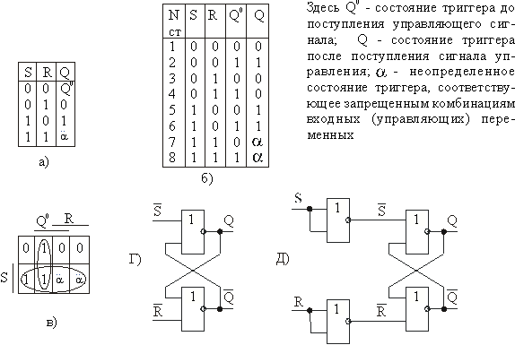

Рис. 3.3. RS - триггер: а) - упрощенная таблица состояний; б) полная таблица
переходов; в) Карта Карно; г) RS - триггер, управляемый сигналом низкого
уровня ( триггер); д) RS - триггер на элементах базиса ИЛИ-НЕ

Рассмотрим строку 4. После того, как подается сигнал на вход R, триггер сбрасывается, т.е. переходит из состояния “1” в состояние “0”.
Рассмотрим строку 5. Триггер устанавливается, т.е. переходит из состояния “0” в состояние “1”, в результате подачи сигнала “1” на вход S. Для строк 1 и 2 сигналы S =0^{1*} и R=0, и, следовательно, никаких изменений в состоянии триггера не происходит. Для строки 3 сигнал R=1, и этот сигнал в нормальных условиях должен сбросить триггер, но так как триггер уже “сброшен” и Q = 0, то сигнал R = 1 не изменяет его состояние.
Аналогично для строки 6 сигнал S = 1, и этот сигнал в обычных условиях будет устанавливать триггер в “1”, но Q = 1, и, следовательно, состояние триггера останется без изменений до поступления следующего сигнала R.
Особенность RS-триггера заключается в том, что при подаче одновременно на входы R и S сигнала, соответствующего логической 1, состояние триггера становится неопределенным: на обоих выходах Q и ‾Q установится уровень “1”, а после снятия со входов управляющих сигналов, в силу случайных причин, триггер может установиться в состояние “0” либо “1”. Очевидно, что для нормальной работы триггера необходимо исключить указанное сочетание входных сигналов, приводящее к неопределенному состоянию, что можно осуществить, предусмотрев выполнения запрещающего условия R ⋅ S=0.
Из таблицы состояний может быть получено уравнение, описывающее поведение триггера. Это уравнение носит название характеристического уравнения триггера. Оно показывает, как меняется состояние триггера в зависимости от текущих значений состояния и входов.
Для получения упрощенного аналитического выражения, описывающего поведение RS-триггера, построим карту Карно и проведем соответствующие контуры (рис. 3.3, в). Полученное характеристическое уравнение триггера имеет вид
.
Применив закон де Моргана преобразуем полученные выражение в базис И-НЕ:
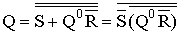.
Схема RS- триггера, реализованного в выбранном базисе, приведена на рис. 3.3, г.
Из формулы RS - триггера видно, что при реализации его в базисе И-НЕ, триггер управляется сигналами низкого уровня, т.е. уровня лог. "0" (если не предусмотрены инверторы). Для приведения поведения триггера, выполненного на элементах И-HE, в соответствие с таблицей состояний сигналы S и R необходимо инвертировать.
Из анализа схемы рис. 3.3, г очевидно, что простой RS триггер можно сконструировать, соединив “крест-накрест” два элемента И-НЕ.
Входные линии триггера обозначены как и , поскольку триггер устанавливается при =0 и сбрасывается при =0. Такой триггер иногда называют RS-триггер с инверсными входами или конъюнктивной бистабильной ячейкой.
Схема RS-триггера, реализовнная в базисе И-HЕ в соответствии с таблицей состояний, приведена на рис. 3.3, д. Для построения RS -триггера на элементах ИЛИ-НЕ приведем формулу триггера в базис ИЛИ-НЕ

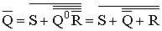.

Схема RS -триггера, выполненная на элементах базиса ИЛИ-HЕ, приведена на рис. 3.4, а. Временные диаграммы, поясняющие работу RS-триггера, приведены на рис. 3.4, б.
Из временных диаграмм (рис. 3.4, б) следует, что рассмотренные выше RS-триггеры опрокидываются, т.е. управляются сигналами R и S, в любой момент времени. В тех случаях, когда длительности управляющих сигналов не синхронизированы (не согласованы), триггер может находиться в неопределенном состоянии (интервалы времени t₄, t₅), и поэтому такие триггеры называют асинхронными.

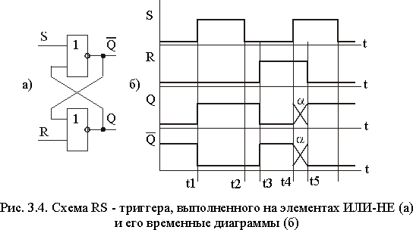
Триггер, построенный на базе элементов ИЛИ-НЕ, называют также дизьюнктивной бистабильной ячейкой. Бистабильные ячейки, помимо самостоятельного применения, входят в качестве составного узла в триггеры других типов.
Синхронный RS -триггер. Синхронные триггеры снабжаются дополнительным входом, по которому поступает синхронизирующий (тактирующий) сигнал. При этом изменение состояния триггера происходит (при наличии управляющего сигнала) только в те моменты времени, когда на специальный синхровход триггера поступает тактирующий импульс (рис 3.5, а). Синхронный RS-триггер строится в соответствии с рис. 3.5, б, а его условное изображение на принципиальных и функциональных схемах приведено на рис. 3.5, в. Синхронизирующий вход обозначается буквой С.
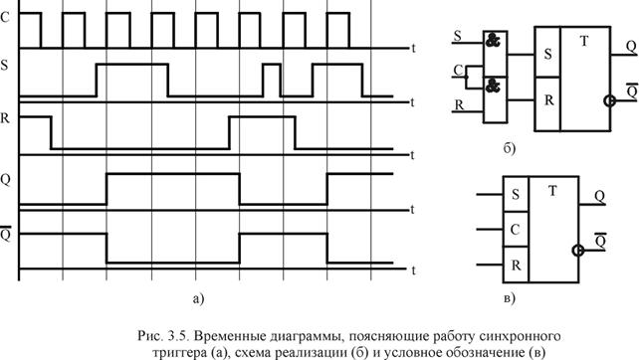
Входные сигналы S и R являются информационными, а на входе С - синхронизирующими, по ним происходит переключение триггера. Следует отметить, что для надежной работы триггера необходимо, чтобы длительность переключающего сигнала (синхронизирующего сигнала) на входе С была не меньше времени переключения триггера. Временем переключения (срабатывания, установки) триггера называется время, которое проходит от момента изменения входных сигналов до соответствующего изменения состояния выходов и определяющееся задержками распространения сигнала логическими элементами, входящими в состав триггера.
Двухступенчатый RS - триггер. Рассмотренные схемы RS-триггеров являются одноступенчатыми. Применение одноступенчатых RS-триггеров в качестве самостоятельных запоминающих элементов ограничено. Это связано с неустойчивой работой последовательностной схемы (цифрового автомата), память которой выполнена на одноступенчатых RS-триггерах. Сигналы переключения триггера S(t), R(t) формируются в цифровом автомате комбинационной схемой, в их формировании участвуют, наряду с внешними логическими сигналами, сигналы Q(t) и (t). Переключение одноступенчатого триггера под действием сигналов S(t) и R(t) вызывает изменение значений сигналов Q(t) и (t), а их изменение может привести к изменениям сигналов S(t) или R(t) в том же такте времени t и, как следствие, к ложному срабатыванию триггера. Для устойчивой работы триггера необходимо, чтобы сигналы Q(t) и (t) изменялись только после прекращения действия входного сигнала S(t) или R(t). Это требование выполняется в двухступенчатых триггерах (MS-триггерах). Базовыми схемами для построения двухступенчатых триггеров являются одноступенчатые RS-триггеры.
Двухступенчатый триггер состоит из двух секций (ступеней), соединенных каскадно, как показано на рис. 3.6 а, причем, каждая секция содержит по синхронному RS-триггеру. Первая секция, ведущая или М-секция (М происходит от английского MASTER) принимает информацию со входных линий S и R. Состояние выходов ведущей секции подается на вторую секцию, ведомую, или S-секцию (S происходит от английского SLAVE).
Для ведущего триггера используется обычная синхронизация, в то время как для ведомого триггера импульс синхронизации инвертируется. Изменение состояния выхода ведущего триггера будет происходить в момент появления положительного импульса синхронизации, и эти изменения будут переданы на входы ведомого триггера. Однако, никакие изменения на выходе ведомого триггера не будут происходить до тех пор, пока не появится положительный сигнал инвертированного импульса синхронизации, т.е. отрицательный (задний фронт) фронт исходного синхроимпульса. Следовательно, изменения на выходах Q и не произойдет до тех пор, пока не завершится импульс синхронизации. На рис. 3.6, б показаны временные диаграммы работы триггера.

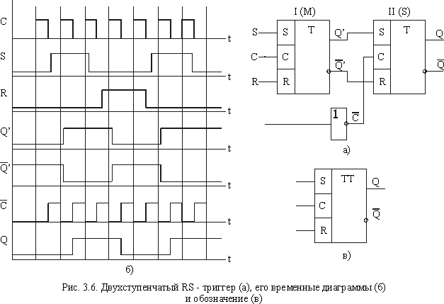
На функциональных схемах двухступенчатый триггер изображается в соответствии с рис. 3.6, в. Символ ТТ в поле условного обозначения означает , что триггер двухступенчатый.

Триггеры с динамическим управлением.

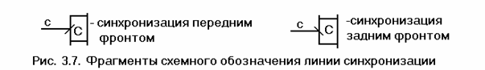

Динамические триггеры могут опрокидываться как передним, так и задним фронтом тактирующих имп
3.3. D-триггер
D-триггер (от английского DELAY) называют информационным триггером, также триггером задержки. D - триггер бывает только синхронным. Он может управляться (переключаться) как уровнем тактирующего импульса, так и его фронтом. Для триггера типа D, состояние в интервале времени между сигналом на входной линии и следующим состоянием триггера формируется проще, чем для любого другого типа.

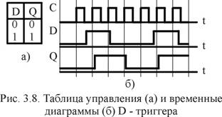

По синхроимпульсу D-триггер принимает то состояние, которое имеет входная линия, согласно управляющей таблице состояний, приведенной на рис. 3.8, а. На рис. 3.8, б приведены временные диаграммы, поясняющие его работу.

Как следует из управляющей таблицы, D-триггер имеет как минимум две входные линии: одна - для подачи синхроимпульсов; другая- информационных сигналов. Схемное обозначение D - триггера приведено на рис. 3.9.

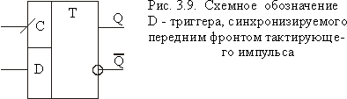

Для получения характеристической формулы воспользуемся полной таблицей состояния (рис. 3.10).

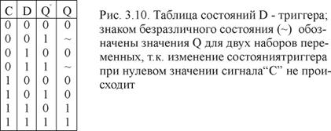

Для минимизации логического выражения (характеристической формулы триггера) можно воспользоваться картой Карно (рис. 3.11, а).
Из рис. 3.11, а следует, что характеристическое уравнение D-триггера содержит всего одну конъюнкцию, т.е. Q = СD.

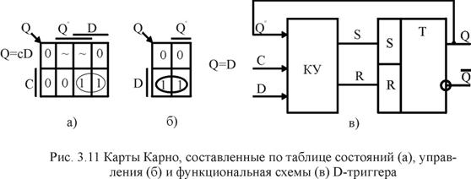

Если учитывать, что при отсутствии синхроимпульсов состояние D-триггера не меняется, то можно упростить таблицу состояния, оставив в ней только переменные D и Q. Тогда карта Карно будет выглядеть как на рис. 3.11, б. Сокращенное уравнение D-триггера имеет всего один сигнал – сигнал D.

Это выражение подразумевает наличие сигнала C, т.к. в его отсутствии переключение состояния D-триггера не происходит.
Отметим, что D-триггеры могут переключаться как уровнем синхроимпульса, так и его фронтом. В технической литературе D-триггер, управляемый уровнем синхроимпульса, известен также как триггер-защелка.
Пример синтеза D-триггера, управляемого уровнем синхроимпульса из асинхронного одноступенчатого RS-триггера. Для этого D-триггер представляют как совокупность RS-триггера и комбинационного входного устройства, т.е. представляется так, что входными линиями RS-триггера управляет комбинационное устройство (КУ), согласно характеристической формуле D-триггера (см. рис. 3.11, в). Входными переменными КУ являются сигналы Q⁰ , C, D, а выходными (функциями) - S и R. Если учесть, что сигналы R и S являются для RS-триггера управляющими сигналами, то таблица состояний синтезируемого триггера будет содержать пять столбцов: два столбца - для переменных D-триггера - D и Q⁰, один - для функции Q (выходной сигнал синтезируемого триггера, он же является выходным сигналом базового RS-триггера) и два столбца - для переменных R и S RS-триггера

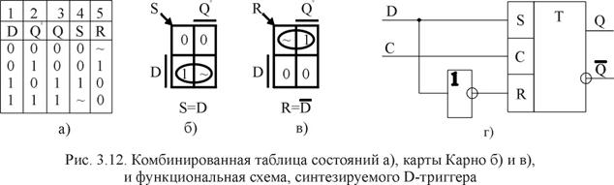

Столбцы 1, 2, 3 соответствуют таблице состояний D-триггера, а в столбцы 4, 5 записываются значения сигналов R и S, при подаче которых на входы RS-триггера, последний должен принимать такие же состояния, что и D-триггер. Это обусловлено тем, что RS-триггер является выходным узлом D-триггера.
Из таблицы (рис.3.12, а, первая строка) следует: если триггер находился в состоянии “0” (Q⁰ =0), чтобы он сохранил это состояние и после поступления очередного синхроимпульса (отметим, что переключение состояния триггера происходит только при наличии синхроимпульса, а каждая строка таблицы состояний соответствует новому синхроимпульсу) на входе S (RS-триггера) необходимо поддерживать уровень “0”, а на входе R - любой уровень, т.к. когда триггер находится в состоянии”0”, он сохраняет это состояние независимо от состояния сигнала R.
Для второй строки таблицы состояний Q⁰=1, а новое состояние триггера “0” (Q=0), следовательно, необходимо подать на вход R - уровень логической 1 и т.д. Для каждой строки, где Q⁰=1, это состояние триггера сохранится независимо от значения сигнала S (т.к. при S=0 - режим хранения, а при S=1 - запись единицы).
После заполнения таблицы состояний, используя карты Карно (рис. 3.12, б и в), записывают логические выражения для функций комбинационного устройства S и R (следует помнить, что эти сигналы являются функциями аргументов Q⁰ , D и входными переменными для RS-триггера.
По полученным логическим выражениям (см. рис. 3.12, б и в) можно построить схему D-триггера (рис. 3.12, г).
Рассмотренный выше D-триггер синтезирован на базе синхронного RS-триггера. Его можно синтезировать и на базе двухступенчатого, а также - простого, асинхронного RS-триггера. Как уже было отмечено выше, переключение D-триггера происходит только при наличии (поступлении) синхроимпульса. С учетом этого, логические функции S и R можно записать в виде
S = C D;
Схема, реализующая эти функции, содержит два элемента конъюнкции и один инвертор. На рис. 3.13 приведена схема D-триггера, построенного на базе асинхронного RS-триггера.

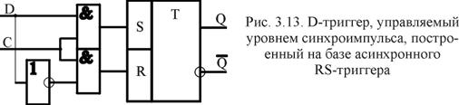

На рис. 3.14 приведено обозначение D-триггера К1533ТМ2, выпускаемого промышленностью в виде интегральной микросхемы (ИМС).

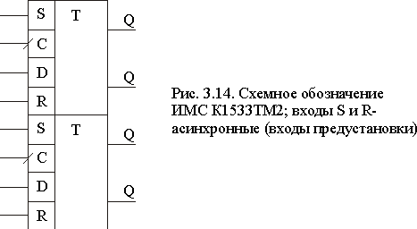

Обычно, в одном корпусе ИМС содержится два D-триггера, управляемых фронтом. D-триггеры в интегральном исполнении имеют также дополнительные асинхронные входы управления S и R. Функции асинхронных входов не зависят от сигналов синхронизации. Отметим, что асинхронные входы имеют и другие типы триггеров. Поскольку дополнительные входы “предустановка” и “очистка”, с помощью которых триггер может быть установлен в нужное состояние независимо от сигналов на других входах, включая синхронизирующий, работают независимо от синхронизации, их называют асинхронными.
Входы “предустановки” и “очистки” напоминают соответствующие входы S и R обычного несинхронизируемого RS-триггера. При подаче “1” на вход R и “0” на вход S (рис. 3.14) триггер устанавливается в состояние “0”. При подаче “1” на оба эти входа поведение триггера не определено, т.е. комбинация S=1, R=1 является запрещенной. При подаче на эти входы “1” поведение триггера полностью определяется другими входными сигналами и синхросигналом.

Т – триггер
Несинхронный Т – триггер имеет один вход Т, основной и инверсный выходы. Входной импульс переключает триггер в противоположное состояние. Структурная формула, описывающая работу Т- триггера имеет следующий вид: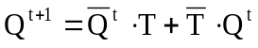. У синхронного Т – триггер 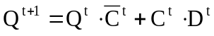а есть еще вход синхронизации. Этот триггер переключается сигналом на входе Т в противоположное состояние только при наличии логической единицы на входе синхронизации С. Т –триггер называют «счетным» триггером, т.к. делит частоту следования управляющих импульсов в два раза, или, как говорят, «пересчитывает» их вдвое.
.
S

QQ
&
&
&
&
D₁
D₂
D₃
D₄
Т
Рис 1.14.6
На рис 1.14.6 показана схема Т – триггера с элементами задержки. Основным признаком Т – триггера является подача на информационные входы синхронного RS триггера входящего в состав Т – триггера, информации с выходов этого же триггера
Если триггер перед подачей очередного входного импульса был сброшен, то логическая единица с его инверсного входа поступает на информационный вход S синхронного RS – триггера (верхний вход элемента D₁) и поэтому триггер переключается в состояние «единица». При единичном исходном состоянии единица с основного выхода поступает на вход сброса синхронного RS – триггера и триггер сбрасывается в «0», т.е. опять переключается в противоположное состояние.
Устройства задержки в схеме триггера необходимы для того, чтобы легче было выполнить условие t_{Uвх} < t_{пер.тр.} Длительность входного импульса обязательно должна быть меньше времени переключения триггера, т.к. в противном случае триггер может переключиться не один раз под действием одного входного импульса. Создать управляющий импульс короче времени переключения триггера довольно сложно. Введение задержки, увеличивающей время переключения уменьшает требования к длительности входного импульса, но создает усложнение схемы, особенно при её миниатюризации, т.к. конденсаторы, входящие в состав элементов задержки плохо миниатюризируются. На рис 1.14.7 показана схема двухступенчатого триггера, свободного от этого недостатка.
TT
TT
D₃
Т

QQ
&
D₁
D₂
D₄
Т
D₆
S

&
D₅
D₇
1
1
0 0
&
&
Рис 1.14.7
Двухступенчатый Т – триггер состоит из двух синхронных RS – триггеров и инвертора. При подаче первого перепада из 0 в1 входного импульса переключается в противоположное состояние только первая ступень всего триггера ( первый RS – триггер на элементах D₁,D₂,D₃). Вторая ступень не меняет своего состояния, т.к. логическая единица со входа триггера через инвертор D₇ поступает на элементы D₄ и D₅ и обеспечивает на инверсных входах RS –триггера D₆ две единицы и, следовательно, хранение информации на выходе Т – триггера. При окончании входного импульса логический ноль на входе сохраняет состояние первой ступени триггера, но меняется на противоположное второй ступени, т.е. всего Т – триггера. Такое управление триггером, когда переключение происходит только под действием импульса, т.е. под действием двух перепадов напряжения называется динамическим управлением. На рис 1.14.7 показаны условные обозначения двух типов Т – триггеров с динамическим входом. Верхний триггер имеет динамический инверсный вход. Это означает, что триггер переключается перепадом из 1 в 0. Рассмотренный триггер имеет такой вход. Другой триггер имеет прямой динамический вход, это означает, что он переключается перепадом из 0 в 1, а перепадом из 1 в 0 переключается только первая ступень триггера.
Т – триггер может быть построен на D – триггере. Если в структурной формуле D – триггера приравнять D к то получим 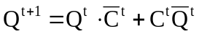. Полученная формула совпадает с формой Т – триггера. Вход С D – триггера играет роль входа Т Т – триггера. Следовательно для получения Т – триггера на основе D – триггера достаточно соединить вход D с инверсным выходом, а вход синхронизации С использовать как вход Т – триггера.

